SitaVent Dämmkörper Grundplatte, DN 150 aus Polyurethan, einteilig

Sita Bauelemente

Eigenschaften

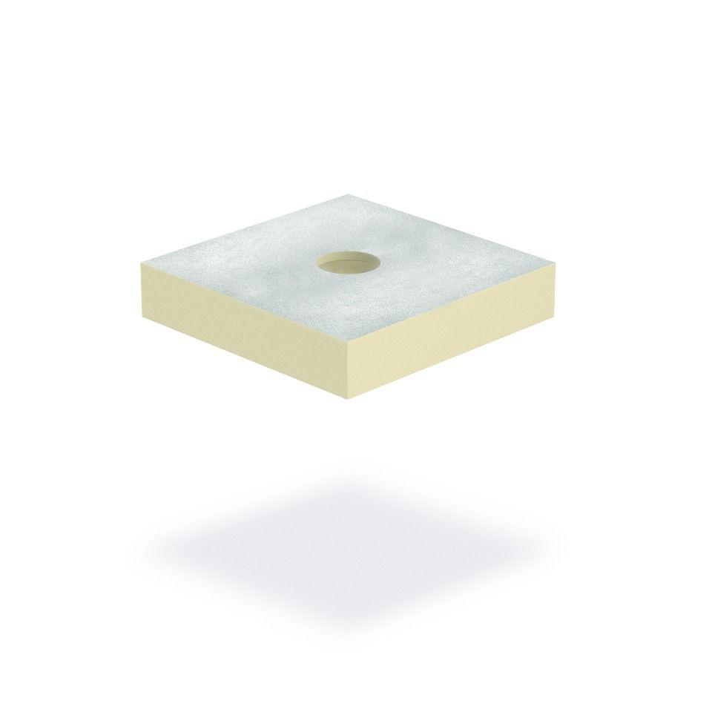

GTIN:

4027563054437

HAN:

175898

Produkt

Grundplatte, Isolierkörper

Werkstoff

Polyurethan (PUR)

Breite (mm)

500,00

Höhe (mm)

100,00

Länge (mm)

500,00

Brandverhalten

E

Nennweite DN

150,00